Тема: Обобщение темы «Зарубежная Азия», 11 класс
Цели: Расширение кругозора учащихся и развитие познавательного интереса к изучению географии.
Задачи:
Образовательная: Обобщение и систематизация знаний по теме «Зарубежная Азия»
Развивающая: Продолжить развитие умение выделять причинно-следственные связи диалектического мышления учащихся, правильной и выразительной устной речи и внимания, продолжить формирование умений работы с картой
Воспитательная: Воспитание уважения друг к другу и умение работать в группе
Оборудование: презентация, китайские палочки, макароны на тарелках, шкатулка с рисом, электронные мобильные приложения, атласы, карточка для д/з
Ход урока:
Я предлагаю выполнить задания, чтобы сформулировать тему нашего урока.
- Актуализация знаний.
Определите страну по фотографии (слайд 1).
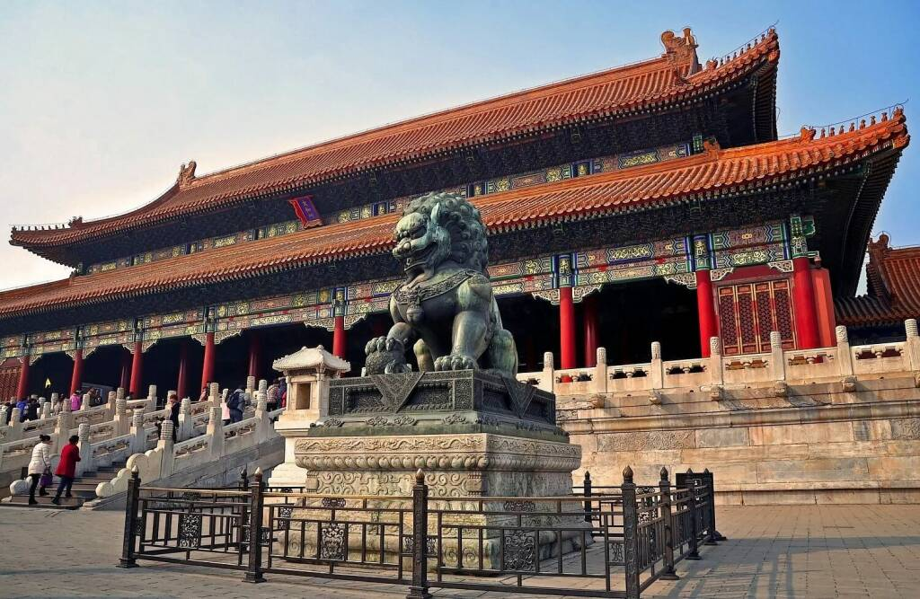
Это Китай. Запретный город находится в Пекине.
Почему называется Запретный город? (Запретный город называется так потому, что находиться там позволялось только
императорской семье и прислуге (тысячи наложниц и евнухов). Любого, кто дерзал зайти на территорию без разрешения императора, убивали).
Кто встречает туристов у входа в Запретный город? (лев и львица). Как туристам и гостям определить кто из них кто? (у льва под лапой шар, у львицы - детеныш)
(слайд 2).
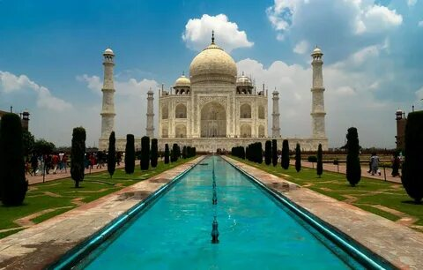
Индия. Тадж-Махал в Агре.
В память о ком построен этот мавзолей? (Построен по приказу потомка Тамерлана, падишаха империи Великих Моголов Шах-Джахана, в память о жене Мумтаз-Махал, умершей при родах четырнадцатого ребёнка. Позже в мавзолее был похоронен и сам Шах-Джахан).
Из чего построен этот мавзолей? (из белого мрамора цвета слоновой кости)
(слайд 3).
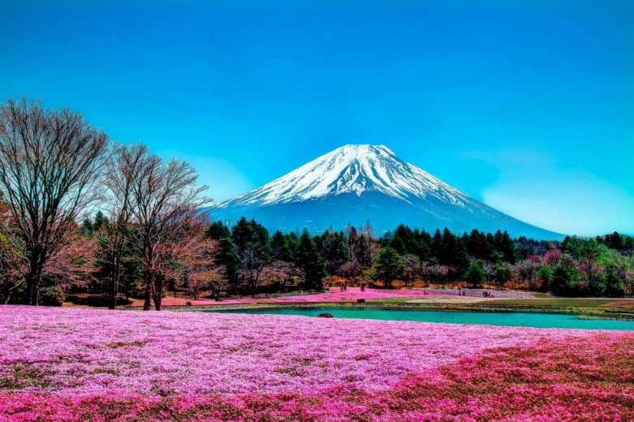
Вулкан Фудзияма. Япония
На каком острове расположен? (Хонсю)
Слайд 4. Найдите лишние страны: Сингапур, ОАЭ, Вьетнам, Марокко, Непал, Шри-Ланка, Португалия, Индонезия, Ирак, Сирия, Бангладеш, Ирландия, Южная Корея, Камбожда.
Как вы думаете, что объединяет оставшиеся страны? (являются странами Зарубежной Азии).
- Проверка номенклатуры и картографических знаний
Тема урока «Зарубежная Азия» (слайд 5). Сегодня нам предстоит обобщить полученные знания, умения и применить их на практике.
Начнем обобщение темы с проверки знаний столица-страна, страна-столица. Откройте электронное мобильное приложение «Столицы всех континентов: столицы», раздел «Азия. Таблица». Даю вам несколько секунд вспомнить страны-столицы.
Теперь открываем «Игра на время» (учитель по мере прохождения теста выставляет оценки).
Её с собой берёт геолог,
турист, водитель, археолог (карта)
Вот и мы обратимся с вами к карте. Открываем электронное мобильное приложение «География мира». Раздел «Азия», тема «Найти на карте, 10 вопросов». Подсказки НЕ использовать. После прохождения 10 вопросов, нажать «Пропустить обучение» (учитель выставляет оценки по завершении игры).
- Блиц-опрос
- Какое место по численности населения занимает Азия среди других частей света? (1-е)

- Каким образом Азия соединена с Африкой? (Суэцким перешейком)

- Какая горная вершина, расположенная в Азии, является высочайшей вершиной Земли? (Эверест)
- Самое соленое море в мире, омывающее берега Азии. (Красное море)
- Португальский путешественник, открывший путь в Индию, обогнув Африку. Назовите имя путешественника? (Васко да Гама, 1497 г).
- Одним из самых известных путешественников в истории был итальянец из Венеции, посетивший страны Азии. Он описал огромный, дотоле неизвестный европейцам мир, впервые привел сведения о природе Памира, муссонах Индии, полезных растениях Китая. Назовите имя путешественника. (Марко Поло, 14 век).
- В недрах этой страны скрывается четверть мировых запасов нефти и газа. Страна занимает 1-ое место в мире по добычи нефти. Это малонаселенное королевство занимает большую часть огромного пустынного полуострова. Страна стала суверенным государством только в 1932 году после того, как король Абдель Азиз Иби Сауд подчинил десятка два воинственных племен. О каком государстве идет речь. (Саудовская Аравия, столица – Эр-Рияд.)
- Португальцы, голландцы, англичане называли свою колонию Цейлоном. Они не могли примириться с местным названием страны – “Блистательный остров” (на сингальском языке). Прежнее имя Цейлону вернули в 1972 году, согласно первой конституции страны. В стране ананасы – самые дешевые и обычные фрукты, а яблоки же, привозимые из Европы, являются “деликатесом”. О каком островном государстве рассказано? (Шри-Ланка)
- Где зародился буддизм? (Индия)
- Как называется экономический блок стран Ю-В Азии. (АСЕАН- Ассоциация государств Юго-Восточной Азии)
- Искусство составлять букеты в Японии. (Икебана)
- В какой стране денежная единица юань? (Китай)
- Священная река Индии. (Ганг)
- Супергигантское месторождение ГавАр. Какое полезное ископаемое в нем добывается и в какой стране находится? (Нефть. Саудовская Аравия)
- Страна Азии, которое в настоящее время ввела санкции против России (Япония)
- Страна богата минеральными ресурсами, выпускает тепловозы, станки, телевизоры, ЭВМ, лекарства мирового качества, выполняет космическую программу, по числу научно-технических специалистов занимает 2-е место в мире. При этом низкий национальный доход на душу населения, в большинстве деревень нет электричества. Развивающаяся аграрно-индустриальная, самая многонациональная страна мира. (Индия)
- По форме территория этой страны на карте напоминает латинскую букву «S». Протянулась с севера на юг вдоль побережья Южно-Китайского моря. Это парламентская республика. Субтропический муссонный климат позволяет выращивать рис, хлопок, каучуконосы, чай, перец, бананы, сахарный тростник, орехи. Страна вышла на одно из первых мест в мире по производству кофейных зёрен. (Вьетнам)
- В какой стране незаконно быть толстым? (Япония на данный момент считается самым худым индустриальным обществом в мире и на это есть хорошая причина – быть толстым противозаконно. Согласно японскому закону, обхват талии мужчины возрастом более 40 лет не должен превышать 85 сантиметров. Женщинам предоставляется небольшая поблажка – их талия не должна превышать 90 см.
Почему? Официальное объяснение заключается в том, что худые люди более здоровы и этот закон предназначен для борьбы с повышенным уровнем холестерина и высоким давлением. Люди, превышающие легальный обхват талии, обязаны посещать консультации и придерживаться утверждённых правительством диет, а компании, в которых работает большое количество людей с избыточным весом, обязаны заплатить штраф, который идёт на медицинское обслуживание пожилых людей)
- Шкатулка, в которой лежит рис.
В Таиланде, Бангладеш, на Филиппинах, в Мьянме, Японии, Корее, КНДР, Индонезии, Вьетнаме это продовольственная культура. Лидерами среди производителей этой культуры являются Китай, Индия, Индонезия, Бангладеш, Вьетнам. Во время приготовления злака в кипящей воде он разбухает, объём увеличивается до трёх раз. (рис)
Рис растёт на всех континентах. Его нет только в Антарктиде. Японские автостроители в честь зерновой культуры назвали известные марки автомобилей: тойота – обозначает «обильное рисовое поле», хонда – «главное рисовое поле»
4. Физразминка
Что это у меня в руках? (китайские палочки)
Для европейцев трапеза с помощью китайских палочек представляет собой нечто экзотическое, необычное и привлекательное. Чтобы не было вопросов и не понятных моментов – палочки изначально появились в Китае и уже, потом стали популярны в других странах. Начало пользования китайскими палочками означает безоговорочное признание этикета. Чего нельзя делать:
- Рисовать палочками на столе
- бесцельно крутить ими вокруг еды
- Стучать по столу, подзывая официанта.
- Утрамбовывать палочками еду.
- Трясти ими, чтобы охладить взятый кусочек.
- Облизывать или просто так брать в рот.
- Размахивать в воздухе или указывать на что-то палочками.
- Передавать еду своими палочками кому-либо.
- Подтягивать тарелку ближе к себе с помощью палочек.
- Втыкать палочки в еду.
- Класть поперек чашки.
- Зажимать в кулаке. Такой жест воспринимается угрозой сотрапезнику.
Попытайтесь переложить макаронные изделия из одной тарелки в другую китайскими палочками.
- Проектная деятельность в группах.
Вы дома должны были заранее продумать туристический маршрут по странам Зарубежной Азии. Сейчас в группах вам необходимо воплотить это в проект.
Представление проектов.
- Рефлексия
- я уверен в своих знаниях по теме
- мне необходимо повторить материал
- Домашнее задание
Вам необходимо в голубые и белые гексы вписать недостающие понятия/термины/объекты таким образом, чтобы голубые и белые гексы между собой были взаимосвязаны.

Таиланд

Туризм
Монархия

Япония
О. Бали
ОАЭ

Юго-Западная Азия
Большая семерка
Индонезия
Зарубежная Азия

Ислам

